山东省临沂卫生学校文明创建

工 作 简 报
第24期

临沂卫校文明创建工作领导小组办公室 2020年11月23日

目 录
●【组织领导】
临沂卫校组织党员群众观看歌剧《沂蒙山》·······························1
开展党务知识培训 提升党建工作水平·····································2
●【业务工作】
我校2020年护理技能比赛拉开序幕·······································3
2020年临沂卫校体育运动月活动圆满结束················································5
●【科学管理】
弘扬传统文化，传承中华美德—我校举办2020级新生演讲比赛······························6
强化安全管理 做好责任落实学校举行《安全工作责任书》签订仪式························7
●【特殊指标】
我校学生在山东省青少年禁毒知识竞赛中喜获佳绩·····································8

报：临沂市精神文明建设委员会、临沂市教育局
送：学校领导，学校各科室、专业部、教研室

临沂卫校组织党员群众观看歌剧《沂蒙山》
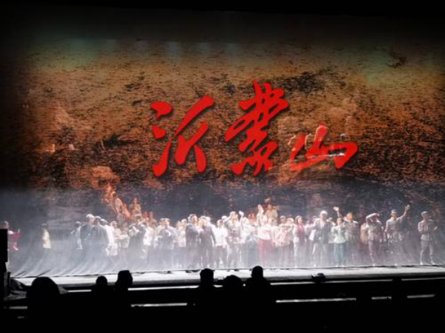
为进一步强化红色教育，根据上级组织安排，临沂卫校于11月17日晚组织学校部分党员群众到临沂大剧院观看《沂蒙山》歌剧。
歌剧《沂蒙山》共分为六幕，该局以抗日战争为主线，以沂蒙革命根据地党政军民“水乳交融、生死与共”的革命历史为创作背景，讲述了沂蒙人民在国家危亡的关键时刻，牺牲小我、军民一心，团结抗战的故事。
整场歌剧感人至深，每一幕都令人潸然泪下。这是一部红色主题鲜明、教育意义深远的沂蒙艺术作品，观剧人员无不感慨战争年代沂蒙人民的军民水乳交融的精神和革命胜利的来之不易，并表示在今后将继续立足平凡，做好自己岗位上的工作。（党委办公室供稿）

开展党务知识培训 提升党建工作水平
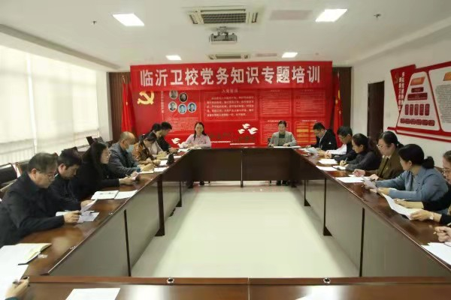
为不断适应新形势下党建工作的需要，进一步加强学校党支部建设，提升党务工作者的业务素质和工作能力，根据市教育局《关于开展评星定级深化党支部标准化建设的指导意见》和临沂卫校《关于开展“能力提升年”活动的实施方案》的要求，2020年11月18日下午，学校在党员活动中心召开党务知识专题培训会，各党支部书记、委员、党小组长、“灯塔—党建在线”管理员等党务工作者二十余人参加了培训。
会上，党委办公室主任孙红蕾同志对近期工作进行了梳理，提醒各支部根据支部标准化建设的要求进行查缺补漏，对市委组织部关于山东e支部的抽查情况进行了反馈，并对2021年发展党员的相关事宜进行了介绍。
灯塔—党建在线是“互联网+党建”工作的重要载体，在创新党建工作方面发挥着越来越重要的作用，赵媛媛同志从发展党员程序、党员关系转接、山东e支部、党员信息管理4个方面对该系统的使用进行了进一步详细地讲解，并对各党支部在系统使用中遇到的问题进行了解答。
此次培训进一步加强了参会人员对党建工作重要性和必要性的认识，提升了党务工作者的党建业务及信息化水平，为推进党建工作打下了扎实的基础。(党办供稿)

我校2020年护理技能比赛拉开序幕
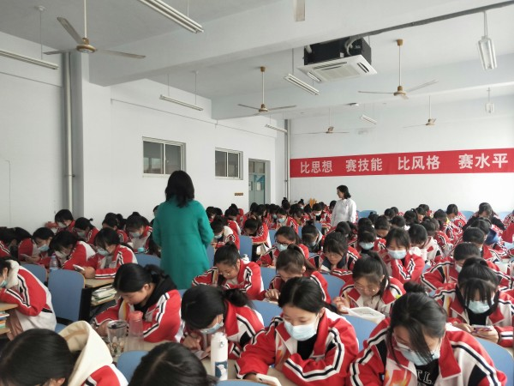
为全面贯彻习近平总书记对技能人才工作的重要指示，落实《临沂市提质培优建设职业教育创新发展高地实施方案》（临发[2020] 9号）精神，更好地引导学生崇尚南丁格尔精神，提高我校护理专业人才培养质量，根据《山东省临沂卫生学校2020职业教育宣传周》方案安排，11月19日下午，由教务科主办护理专业部承办的我校护理技能比赛初赛在各班教室有序开展。
初赛旨在积极响应“人人皆可成才”的护理技能大赛理念，全面检验我校护理专业教学质量，推进护理专业教育教学改革。根据疫情防控要求，此次初赛充分利用现有信息技术，改革考核方式，首次采用线上答题的形式进行理论考核，考核内容含《护理学基础》等相关专业课程知识。我校2019级中职及高职护理、助产专业15个班的学生全员参赛。各班学生诚信考试，认真答题，展现出了良好的慎独精神。
本次初赛重点考核了学生护理专业相关理论知识的应用能力、临床思维能力及分析和解决问题的能力，强化了学生的学习积极性，激励了学生爱岗敬业的精神，促进了学校护理专业教学的发展。后续，各班将依据本次初赛成绩推荐决赛选手，进行护理操作的竞技。（护理专业部供稿）

2020年临沂卫校体育运动月活动圆满结束
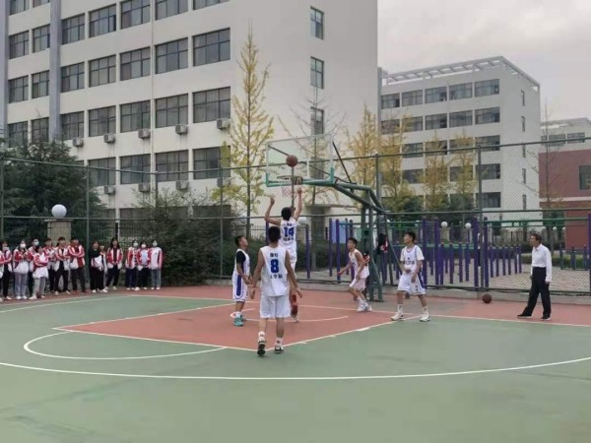

为丰富学生课外生活，加强学生身体素质，提高学生团体合作能力，我校于10月15日至11月19日开展了体育运动月活动。本次活动的项目包括:排球联赛、3v3篮球比赛、2020级新生广播操比赛。
为了备战此次比赛，参赛班级积极进行训练，力求以最佳的水平和状态迎接此次比赛。功夫不负有心人，运动员们凭借扎实的功底、默契的配合和良好的心理状态为自己班级赢得了荣誉！
此次比赛不仅加强了各班级之间的交流与沟通，丰富了校园文化生活，也体现了他们奋勇拼搏，不轻言放弃的良好精神面貌！通过比赛使各个班级更加团结、互助，更加懂得合作精神和比赛内涵。（体育教研室供稿）
弘扬传统文化，传承中华美德
——我校举办2020级新生演讲比赛
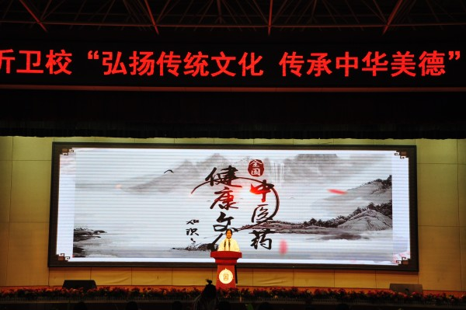
为深入贯彻习近平总书记关于中华文化的系列重要讲话精神，把社会主义核心价值观教育落到实处，以时代新风促和谐校风， 11月20下午，我校团委在礼堂举办了“弘扬传统文化，传承中华美德”演讲比赛。
比赛中选手们时而慷慨激昂、时而声情并茂，用他们热情真挚的语言和真实感人的事例弘扬了民族优良传统，展现了传统文化深刻内涵，将中华传统美德与时代精神相结合，给人以深刻的启发。经过激烈角逐，2020级助专班隋清羽同学演讲的《铭记历史，开创未来》、2020级护专九班刘新彤同学演讲的《弘扬爱国情，树立报国志》以其亲切真诚的语言和从容不迫的表现在众选手中脱颖而出，荣获本次比赛的一等奖。
演讲展示的是风采，迸发的是激情，呈现的是力量。此次活动进一步增强了同学们的责任心和使命感，营造了风清气正的校园环境，展现了卫校学子蓬勃向上的精神面貌。（团委供稿）

强化安全管理 做好责任落实
学校举行《安全工作责任书》签订仪式
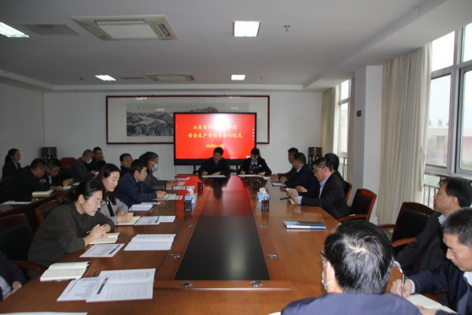
为全面落实《山东省学校安全条例》规定，保证学校安全工作形势稳定和校园安全防范秩序良好，以“平安校园”建设为重点，按照各级管理部门安全工作要求，结合学校工作实际，11月17日上午，王言超校长与各科室负责人签订了《2020-2021学年安全工作责任书》。
通过责任书的签订，层层传导压力，强化了岗位负责制和责任追究制，提高了各科室的安全责任意识，安全责任得到进一步落实，为学校安全管理提供了制度保障。（保卫科供稿）

我校学生在山东省青少年禁毒知识竞赛中喜获佳绩
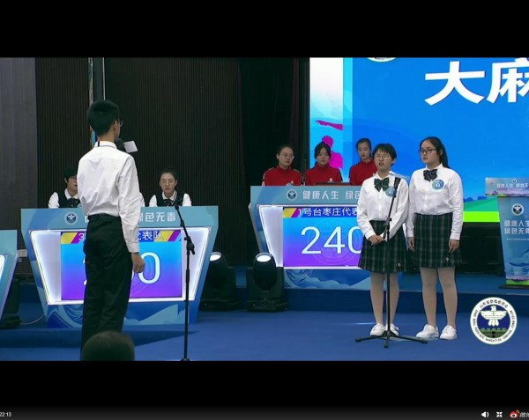
为进一步做好青少年毒品预防教育工作，山东省禁毒办、教育厅于11月20日在济南举办了2020年全省青少年禁毒知识竞赛。我校19护专六班刘辉同学和临沂实验中学、临沂一中两名同学组成的临沂市代表队在比赛中脱颖而出，荣获亚军。他们的表现被在场评委一致认可，将作为山东代表队替补选手去广州参加全国竞赛。（团委供稿）

